«Влияние музыки на эмоциональное состояние дошкольника»
Уникальные особенности музыки формируют творческую культуры ребенка. При гармоничном развитии основных сфер психико-интелектуальной и эмоциональной, происходит становление личности.
В развитии личности главенствующее место занимают периоды детства - время активного обогащения эмоций, развития памяти, внимания. Появляется интерес к разным сторонам жизни.
Способность воспринимать собственные чувства происходит в младшем возрасте, когда у ребенка формируется первичная рефлексия, расширяется его сфера общения, развивается самооценка собственного "Я"
Рефлексия своих поступков через реакцию другого, а так же интерес к другому ребенку, как к своему отражению и активная познавательность происходит в среднем дошкольном возрасте (возраст "Почемучек")
К старшему дошкольному возрасту, формируется эмоциональная система поведения ребенка, творческая активность и воображение становится ведущей функцией. Общение происходит от ситуативно – деловой формы к внеситуативно – деловой и личностной форме.
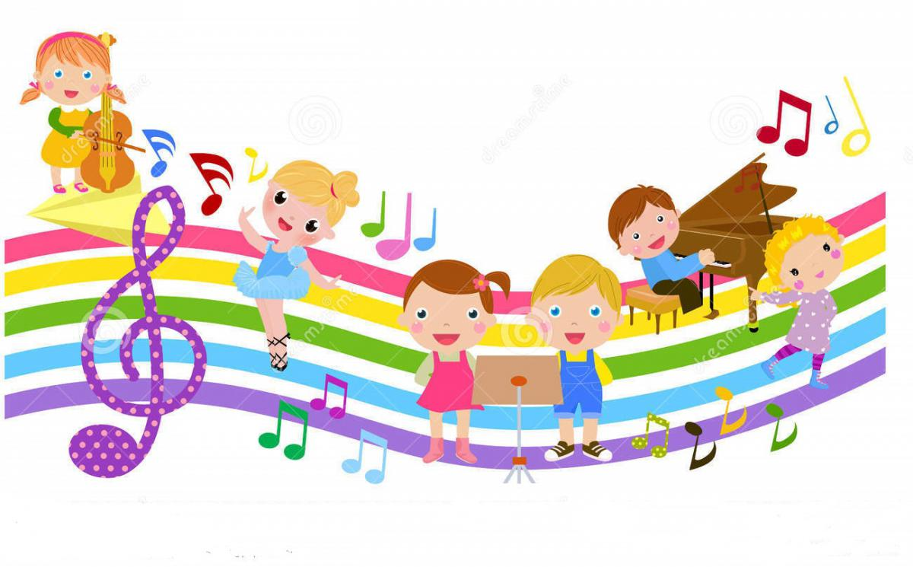
Эмоциональное развитие гармоничной личности – процесс, требующий осторожности и деликатности. Планомерная работа в музыкально – творческой деятельности помогает ребенку научиться владеть языком искусства, является сильным средством снятия напряжения. Создание комфортных условий для творчества и занятия в игровой форме способствуют раскрытию способностей детей. Опыт работы с дошкольниками показывает, что знакомить детей с эмоциями надо с младшей группы, словарный запас пополняется, но слово «эмоция» заменяется понятным «настроение». Занятия проводятся в групповой и индивидуальной форме. Индивидуальные занятия являются основой самооценки каждого ребенка, преодолением коммуникативных расстройств.
Активная музыкотерапия, строится на общении друг с другом, для возникновения коммуникативных эмоциональных отношений.
Музыка является самым тонким и чудодействующим средством привлечения к добру, красоте, человечности. "Как гимнастика выпрямляет тело, так музыка выпрямляет душу человека" - писал Сухомлинский. Она оказывает положительное воздействие даже в тех случаях когда другие средства не эффективны. Прослушивание музыкальных произведений способствует формированию положительных эмоций.
- от угнетения и меланхолии можно освободиться при прослушивании произведений Бетховена (" К радости")
- раздражение и гнев можно снять музыкой Баха, Вагнера ("Хор пилигримов)
-Улучшить внимание и настроение, слушая Чайковского "Времена года", Шумана - "Грезы"
Музыка способствует интеллектуальному развитию ребенка. Слушая музыку, дети начинают понимать ее, узнавать эмоциональную окраску: радость, грусть., усваивают специфику разных произведений (2-3-частная форма, колыбельная, полька, вальс, марш).
Вокалотерапия показана депрессивным, заторможенным, эгоцентричным детям. Пение должно быть ориентировано на народные песни оптимистического характера, а также песни, побуждающие к размышлению и глубоким переживаниям. Дыхательные упражнения, попевки и распевки улучшают ритмирование организма, развивают самоконтроль и произвольность.
Особую ценность имеет сочетание пение с танцевальными движениями, а также импровизация свободного танца под звуки классической музыки или народной. Танец является формой социального контакта, он улучшает способность взаимопонимания. Ребенок может использовать движения для более полного выражения себя и для сохранения своей индивидуальности.

Это единственный вид танцетерапии, где используется много пространства и возможность тела для получения опыта чувства, телесной свободы и координации.
Чрезвычайно важно, чтобы воздействие искусства начиналось как можно раньше в детстве. Таким образом, занятия проводятся по двум направлениям:
-воспринимающая деятельность (малышу поют, играют на инструменте, а он слушает)
- "Освобождение творческих сил" (ребенок творит в музыке, танцует, импровизирует мелодии голосом, рисует)
Воздействие музыки, импровизация, ассоциативное рисование и другие используемые методы на занятиях способствуют снятию психоэмоционального напряжения, поднимают жизненный тонус, улучшая и сохраняя психологическое и физическое здоровье ребенка, учит разбираться в окружающем мире, она заставляет радоваться и мечтать, грустить и думать.

